★全员生产维护TPM活动（工厂实战班）
培训时间/地点：2024年6月27~28日（星期四 ~ 星期五）/上 海
收费标准：￥4800/人
- 含授课费、证书费、资料费、午餐费、茶点费、会务费、税费
- 不包含学员往返培训场地的交通费用、住宿费用、早餐及晚餐
优秀工厂参访（位于上海嘉定）：
上海汽车变速器有限公司是上汽集团全资子公司。公司深度布局五大专业化、规模化生产基地，主要生产配套各类乘用车、商用车、新能源汽车变速器以及关键零部件，已成为国内最具影响力的汽车变速器专业研发、制造企业之一。
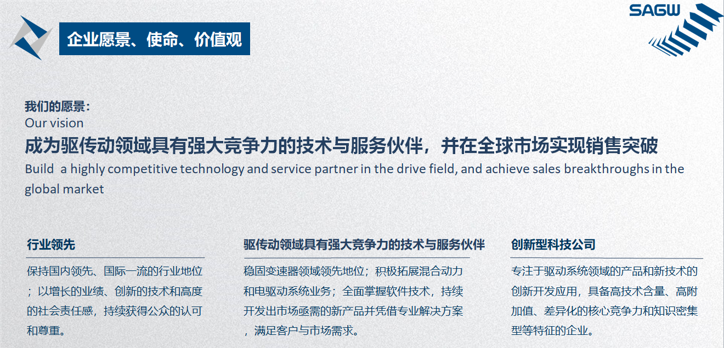

技术创新和管理创新是确保企业持续经营的两大法宝。上海汽车变速器有限公司通过导入TPM和精益生产体系，持续推动公司管理创新，优化制造现场的人与设备的两个核心要素，确保生产设备的高效运转，提高了企业的竞争力，取得了令人瞩目的成果。
通过TPM活动不仅强化了操作人员对设备保养的责任，使设备维护保养更加系统化；同时也提供给员工一个技能提升的平台和实践机会，形成了学习和改善的先进企业文化，确保国内领先、国际一流的行业地位。

课程目标：
1. 学习制造现场先进的管理体系，正确理解TPM的目的和作用，明确自身业务对设备保养的管理职责， 以及如何在现场管理中的运用。
2. 通过参观学习样板企业，加深理解和掌握TPM活动的两大核心支柱，通过人员技能提升带动生产现场自主保养和计划保养的有效开展，减少设备故障，降低产品不良，消除灾害与污染，最终提升生产综合效率。
3. 了解TPM自主保养和计划保养推行过程中每个阶段所必须开展的工作的要点，过程中所遇到的困难与问题的解决，掌握STEP渐进推行的方法。
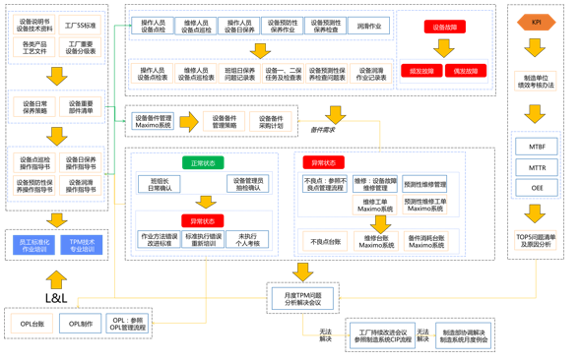

参训对象：
制造业企业的生产、设备总监、经理；TPM、精益推进专员；以及负责人事培训、管理、工艺、技术的总监和经理等
授课形式：
知识讲解、案例分析讨论、角色演练、小组讨论、互动交流、游戏感悟、头脑风暴、强调学员参与。

课程大纲：
第一天上午（09:00~12:00）
第一章TPM概论
- 工业4.0及设备管理的发展
- 传统制造业企业设备管理的三大痛点
- TPM概论
- TPM的特点和结构
- TPM的八支柱结构及逻辑关系
- 推行TPM的12步骤
第一天下午（13:00~16:30）
上汽工厂观摩交流
观摩路线点 |  | 观摩内容 | 时间
1 | DCT工厂大厅 | - SAGW沙盘简介  - 企业文化  - DCT工厂产品  - DCT工厂的精益管理体系 | 13:30~13:40
2 | 员工技能实训室 | - 四大实训模块（热身模块、机加工模块、装配室模块、加工刀具） | 13:40~13:50
3 | 方少非（技能大师）工作室 | - 工作室介绍、工作室的运行机制、成果及人才培养 | 13:50~14:00
4 | DCT250壳体线 | - TPM机制介绍  - 预防性维护  - 看板拉动  - 现场改善案例  - 单件流与快速换型  - 精益价值流 | 14:00~14:30
5 | WS头脑风暴点 | - 五日工作法  - IE部门组织架构及作用  - 改善文化  - 改善案例汇编手册 | 14:30~14:45
6 | DCT250装配线 | - WS持续改善简介  - 降本增效案例（CA020工位）  - 自动化改造案例（MA040工位）  - 防错防呆案例（MA110工位） | 14:45~15:00
7 | 维修班组园地 | - 装配线TPM机制  - TPM案例 | 15:00~15:30
8 | 培训教室 | - 观摩分享交流，互动问答 | 15:30~16:30
第二天（09:00~12:00）
第二章 承担责任，生产部门的自主保养
- 自主保养概述
- 开展自主保养的7步骤解析（目的、方法、流程）
- 自主保养系统要点总结
第三章 预防为主，设备部门的计划保养（13:00~14:30）
- 计划保养概述
- 设备部门的两大指标管理（MTBF与MTTR）
- 开展计划保养的7步骤解析（目的、方法、流程）
- 计划保养系统要点总结
课程总结：TPM推行成功的要点

讲师介绍：王老师
- 某企管 资深讲师、TPM高级顾问
- 韩国KSA TPM专门家研修结业
- 大型韩企 TPM事务局局长
- 日本MIC TPS研修结业
- 6sigma黑带大师
工作经历：
- 1990年毕业哈尔滨工业大学，设备制造工艺专业；
- 前8年在国企军工负责技术、工艺和质量管理；
- 后12年在汽车行业大型韩企负责质量管理、TPM、5S、提案活动；
- 现知名公司创新战略顾问；
- 03年开始培训辅导。
20多年的企业工作经历，曾先后担任技术、生产管理、质量管理、教育培训、设备管理等要职；多次赴韩国、日本研修交流TPM，领导、组织企业内部QCC、5S及TPM项目的推导与实施，特别是在担任培训部门经理2年期间，成功地推导建立了定做型教育培训体系，对改善企业产品品质，大幅度提高生产效率，降低生产成本等产生了显著的作用。
其他培训及辅导的部分代表客户：
苏州三洋能源、苏州矽品科技、上海住建、汉高股份、紫江集团、不凡帝范梅勒、科世达-华阳、杭州眼力健、杭州南都电源、德芙巧克力、圣戈班玻璃、北车集团、蔡司工业测量技术、富士通天电子、联合汽车电子、通领汽车饰件、中国第一铅笔股份、神舟新能源、通用电气医疗系统、卡特彼勒、日东电工、哈药集团、伊怡乳业、金亭汽车线束、三电汽车空调、贝卡尔特合金材料、德尔格医疗器械、东洋炭素、普利茂斯永乐胶带、克朗斯机械、乾大化工材料、美国联合技术消防安保公司等国内外著名公司。
辅导特长：
王老师能根据企业培训需求，或企业现状识别企业培训需求，并根据企业特点量身定做，专门策划针对性强的培训课程，从而提高培训的效果。知识讲解、案例分析讨论、角色演练、小组讨论、互动交流、游戏感悟、头脑风暴、强调学员参与是王老师的一般授课风格。
部分课程列表：
全面生产管理TPM、5S（6S）活动（打造完美的现场）、精益生产（TPS革新训练营）、TWI（一线班组长训练营）、管理体系方面、建立高效的教育培训体系。

联系方式：中企联企业培训网
咨询电话：010-62885261
联 系 人：潘洪利 13051501222
电子邮箱：phL568@163.com
网 址：www.zqLpx.com

报名回执

单位名称
发票抬头
公司地址
联系人 |  | 电话 |  |  | 手机
职务 |  | 传真 |  |  | E-mail
参会人数： 人 |  | 参会费用： 元 |  |  | 付款方式：□课前转帐 □现金
酒店预订委托 |  | □是 标双 间 标单 间
参加  学员  名单 | 姓名 | 职务 |  | 手 机 | E-mail

